弘光科技大學 護理學系
急診創傷訓練課程®ETTC訓練課程
一、 課程目的：
ETTC是Emergency Trauma Training Course 的縮寫。有鍳於意外死亡，造成國家社會之嚴重損失；如果能在意外傷害發生時，使外傷患者穫得立即正確傷情評估及處理，可使殘廢死亡之發生率減至最低。
急診創傷訓練課程(ETTC)以案例導向教學、實際操作演及動物實驗等方式，訓練急診醫護人員對於外傷病患的緊急處置，使急診醫護人員在處理外傷病患時，能夠以有系統的思考、忙而不亂的精神，提供快速、有效及正確的處置，俾使外傷病患都能受到完善的醫療照顧。
二、主辦單位：弘光科技大學護理學系
三、日期：112年03月04~05日(星期六、日)
四、協辦單位：臺中榮民總醫院
五、地點：臺中市沙鹿區弘光科技大學 (護理學系OSEC訓練中心)
六、課程聯絡人：袁光霞老師 /王惠敏助理
七、課程主持人：紀煥庭主任醫師
八、名 額：60名（額滿後採候補制，若有空缺會發信通知）
九、課程費用
1. 本校在學學生：1,000元
2. 非本校在學學生(人員)：2,000元
十、報名連結：

十一、課程注意事項
1. 報名完成後，屆時會寄發繳費通知，內有繳費資訊，完成繳費才算完成報名，請留意信箱。
2. 報名後因故未能參加者，欲申請退費：
(1). 上課二週前退報名費 90%
(2). 上課一週前退報名費 70%
(3). 於開課當週取消、未如期參加者視同棄權，恕不退費。
(4). 開課後及中途退訓者一律不予退費。
3. 課程當天請穿著舒適之服裝及鞋子，勿穿著裙子及高跟鞋。
4. 課程不提供免洗餐具，請各位學員自備環保杯及環保餐具。
5. 若有任何疑問，請於上班時間撥打(04)2631-8652#3007 王惠敏助理。
十二、課程表：
第一天03月04日
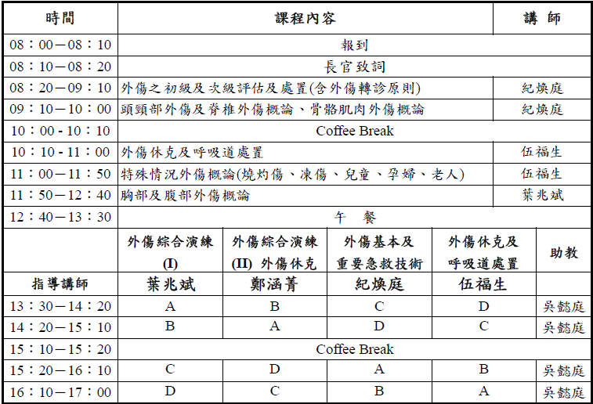
第二天 03月05日

